臺北市立明倫高級中學 113學年度 第1學期
二年級 自然科學探究與實作(物理、地科) 補考作業
年 班 座號 姓名 .
- 本作業：分為「探究實驗規劃」(40%)、「數據分析與解釋」(39%)及「學習反思」(21%)三大部分。
作答完成後，請儲存成PDF檔（檔名：班級座號姓名—自然探究(物地)補考），於
2/7 (五) 16:00前 email至m548@mlsh.tp.edu.tw。
- 探究實驗規劃
蒐集資料，擇取與物理或地球科學有關之實驗素材，進行探究實驗規劃。
表（一）探究實驗設計表
探  究  主  題 | 探究實驗的問題內容~ 【3%】
操縱變因 | 項 目 | 【3%】 |  | 控  制  變  因 | 【3%】
操縱變因 | 數值範圍 |  |  | 控  制  變  因 | 【3%】
操縱變因 | 數值間隔 |  |  | 控  制  變  因 | 【3%】
應  變  變  因 | 【3%】 |  |  | 預期結果 | 【3%】
實驗所需配備 |  |  | 實 驗 裝 置 圖 【8%】
1.
2.

實驗步驟 | 【8%】
數據資料之分析方法與呈現圖表 | 1.實驗數據的紀錄形式~~ 【6%】  2.實驗結果的分析方法或呈現圖表~~
參考資料 | 【3%】

- 數據分析與解釋
題組一：
小郁在課堂上學到虎克定律：『在彈性限度間彈簧的形
變量與外力大小成正比，F＝kΔx，其中F為彈簧所受的
外力、k為力常數、Δx為彈簧的形變量』，小郁想要驗
證橡皮筋是否可以像彈簧一樣符合虎克定律，於是利用
手邊的橡皮筋兩條（A與B）、紙杯、竹筷子、量筒、
棉線等器材，規劃了實驗裝置（裝置如右圖１所示），
實驗步驟如下：
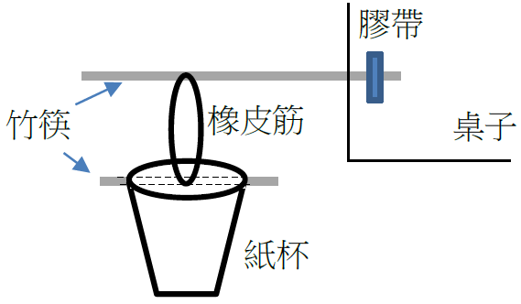
圖 １
- 將橡皮筋A掛在兩竹筷子間在紙杯內加入不同水量
20、40、60、80、100 gw時，測量橡皮筋的伸長量。
- 換成橡皮筋B，重複步驟①。

小郁將實驗數據記錄下來，如下表二。
表二
水量(gw)  Δx (cm) | 20 | 40 | 60 | 80 | 100
橡皮筋A | 0.52 | 0.91 | 1.42 | 1.63 | 2.06
橡皮筋B | 0.43 | 1.04 | 1.35 | 1.52 | 1.82
小郁也想知道如果橡皮筋串聯時的k值變化，因此將A與B兩條橡皮筋串聯後重複上述步驟①，量測在不同水量時的總伸長量，另紀錄為下表三。
表三
水量(gw)  Δx (cm) | 20 | 40 | 60 | 80 | 100
橡皮筋AB串聯 | 1.55 | 2.02 | 3.06 | 4.02 | 5.07
    - 根據小郁的實驗數據，下列結論何者正確？ 【4%】
□ 不同橡皮筋在相同水重時，伸長量差異不大，應可以把每條橡皮筋視為相同。
□ 在水量20~100gw，水量越多，伸長量越長，可得知橡皮筋符合虎克定律。
□ 兩條橡皮筋串聯，與單條橡皮筋比較，相同水量下，伸長量較大。
□ 若將兩條橡皮筋並聯，與單條橡皮筋比較，相同水量下，伸長量應變小。
□ 兩條橡皮筋串聯後，水量若為120 gw，伸長量大約6公分。
    - 根據小郁的實驗數據，請以操縱變因為橫軸、應變變因為縱軸，利用Excel作圖，畫出：
橡皮筋A、橡皮筋B、及兩條橡皮筋串聯的關係圖，並找出三條趨勢線公式及其R²值。
將繪製完成的關係圖貼至下方。 【12%】

    - 承上題的關係圖，下列小郁的推論何者正確？ 【4%】
□ 串聯後斜率變大，因此k值變大。
□ 串聯後斜率變大，因此k值變小。
□ 串聯後斜率變小，因此k值變小。
□ 串聯後斜率變小，因此k值變大。
□ 斜率的差異不大，因此k值不變。

題組二：
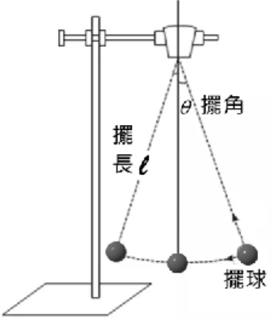
圖 ２
西元2421年，小新星際旅行來到了一顆未知的星球，為了了解該星球表面的重力加速度，他做了一個小角度單擺實驗。
㈠ 實驗步驟
１.量測擺球的直徑，以求得擺球的半徑。
２.量取單擺的平均週期：
(1)架設擺長（繩長＋擺球半徑）100cm的單擺裝置。
(2)以擺角5° 測量單擺連續擺動30次的時間，重複5次，求擺動週期之平均值。
３.依序改變擺長為80cm、60cm、40cm、20cm，重複實驗步驟２，測量不同擺長單擺的平均週期。
表 １
擺長 （cm） | 平均週期 T（s） | 平均週期平方T ²（s²）
100 | 4.02 | 16.16
80 | 3.62 | 13.10
60 | 3.14 | 9.86
40 | 2.56 | 6.55
20 | 1.82 | 3.31
㈡ 實驗記錄
㈢ 實驗分析
已知在擺角不太大的情況（擺角≦5°）下，單擺運動可視為近似簡諧運動。如此……，
若單擺的擺長為 ，重力加速度為 g，則單擺的 擺動週期 T
１. 在小新所做的這個實驗中，何者為操縱變因？

何者為應變變因？. 【4%】

２. 小新想藉由Excel程式中XY分布圖的趨勢線功能，求取 重力加速度（g）平均值。他根據表１的實驗測量結果，做出了圖３及圖４。
⑴ 圖３及圖４的x、y座標軸各應是哪一種物理量？請直接填入框格中。 【8%】
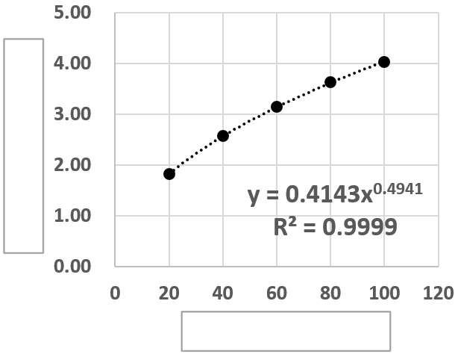  圖 ３ | 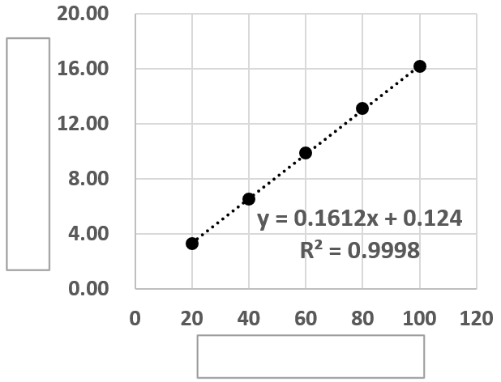  圖 ４
⑵ 小新以Excel的趨勢線功能，擬合出圖３及圖４的x、y方程式，請問兩個圖各是以下列哪一種趨勢線型式擬合出算式？請選項。 【2%】
 | 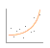 | 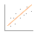 | 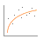 | 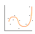 | 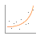 | 
圖３： | 指數 | 線性 | 對數 | 多項式 | 乘冪 | 移動平均
圖４： | 指數 | 線性 | 對數 | 多項式 | 乘冪 | 移動平均

⑶ 就圖４顯示的分析結果，g的平均數值應為若干？ 【5%】
（需寫下計算過程並注意單位）

- 學習反思
針對下列的提問，請以課程中「實際發生的事情或故事」做說明。
1. 本學期課程中，我覺得收穫最多的部分是……；因為…….。 【7%】

2. 本學期課程中，我覺得最感挫折的事情~ 【7%】

3. 本學期課程中我印象最深的事情~ 【7%】

